Проект внесения изменений в правила землепользования и застройки города Москвы в отношении территории по адресу: Осенний бульвар вл. 12, корп. 5, корп. 7, ЗАО
30.01.2020
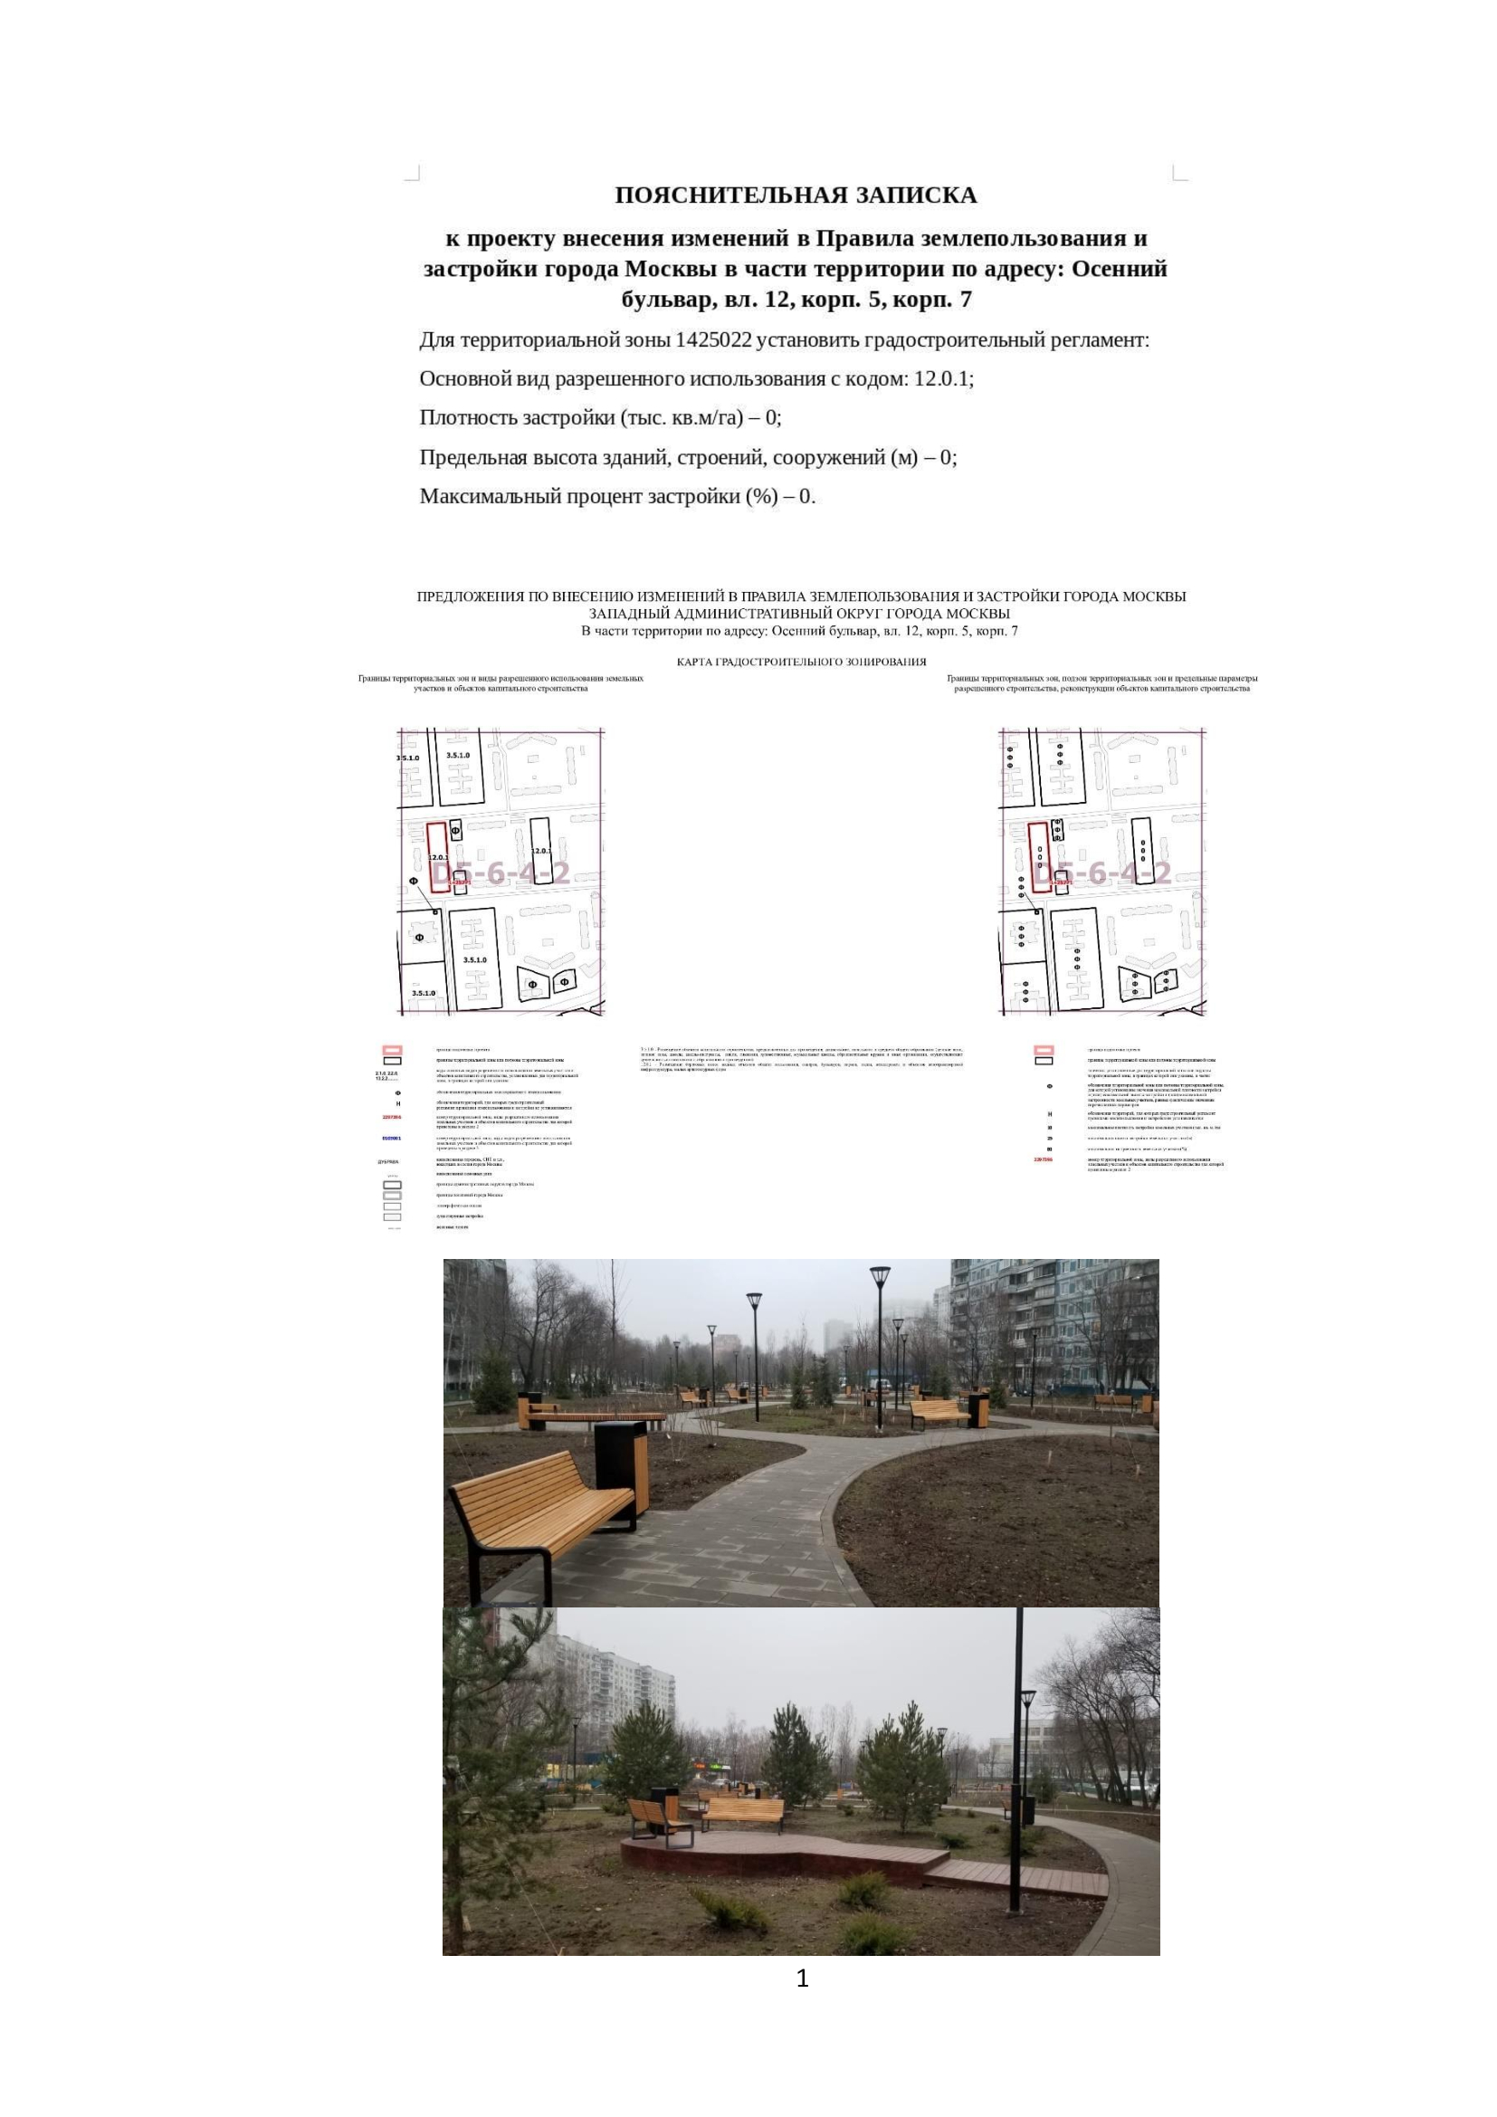

Адрес страницы: http://krylatskoe.mos.ru/about/horizons-district/detail/8656366.html
Управа района Крылатское города Москвы

